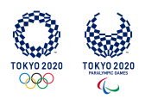 | SPORCU BİLGİ FORMU |  | 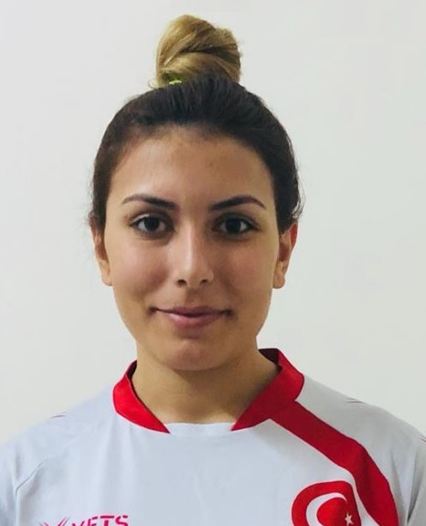
Adı Soyadı | REYHAN YILMAZ
Doğum Tarihi | 18.11.2001
Doğum Yeri | ISPARTA
İletişim Bilgileri  (Adres/Telefon) | ERZURUM GÜZEL SANATLAR VE SPOR LİSESİ AZİZİYE/ERZURUM TLF:0534 677 73 04
Öğrenim Durumu | LİSE ÖĞRENCİSİ
Spor Yaptığı İl | ANKARA
Spor Yaptığı Kulüp | ANKARA YENİMAHALLE BELEDİYESİ SPOR KULÜBÜ
Kulüp Antrenörü | OSMAN KARALİ
Milli Takım Antrenörü | YILDIRIM GÜÇLÜ
Baba Adı | MEHMET
Anne Adı | ŞENAY
Anne ve Baba İletişim Bilgileri (Adres/Telefon) | BATIKENT MAH.261. CAD. NO :15 EMEK APT. 7060 ADA B BLOK KAT:3/5 ISPARTA  ANNE TLF :0531 725 77 08
Tokyo 2020’ den önce Olimpiyat Kotası / Elde Ettiği Derece | 2018 DÜNYA ŞAMPİYONASI 2.
Tüm Uluslararası Başarıları  (İlk Üç Derece) | YIL | MÜSABAKA ADI |  | DERECE
 | 2017 | AVRUPA ŞAMPİYONASI |  | 2.
 | 2018 | DÜNYA ŞAMPİYONASI |  | 2.

